问窟 GrottoMind

栖霞山石窟造像 AI 数字复彩交互档案馆
让沉默的石窟重新被看见、被理解、被参与。

项目简介
「问窟」是一个以栖霞山千佛岩石窟造像数字复彩为核心的交互式网站。它不是一个普通的文化介绍网站，而是一次用数字技术重新"进入"石窟的旅程。
整个网站以单页长卷叙事展开，用户从远望栖霞山开始，逐步走进石窟内部，了解造像的历史与风化，亲手参与数字复彩实验，与 AI 智能体对话，最终生成属于自己的"栖霞色彩记忆"。

核心立场
本项目中的"复彩"并非对历史原貌的绝对复原，而是基于文献典籍、视觉研究与 AI 技术的数字化色彩推演。

叙事结构
章节 | 标题 | 说明 | 状态
序章 | 远望 | 滚动驱动视频 + 水墨雾气 + 叙事文案 | ✅ 已完成
第一章 | 塔与窟 | 3D 粒子塔导航 + 8 节点深度阅读 + 学术文献引注体系 | ✅ 已完成
第二章 | 数字焕颜 | 风化叙事 + 颜料考古 + 粒子流体推演实验 | ✅ 已完成
第三章 | 问窟枢纽 | 智能体"问窟者"对话 + 文献库 + 笔记系统 | ✅ 已完成
第四章 | 共创一龛 | 用户生成栖霞色彩记忆卡 | 🔲 待开发
尾声 | 作品说明 | 设计理念与技术流程 | 🔲 待开发

第一章 · 塔与窟
第一章以南唐栖霞山舍利塔为核心，构建了一座博物馆级数字长卷展厅。

交互架构
- 3D 粒子舍利塔：基于 Three.js 构建的点云塔体，用户通过鼠标滚轮在 8 个标注节点间切换视角
- GSAP 状态机：所有镜头切换由 GSAP 时间线驱动，支持缓动锁定与过渡动画
- 深度阅读画廊：点击节点的"深度阅读"按钮后，进入全屏横向滑动画廊

深度阅读节点（8 个）
节点 | 主题 | 核心学术内容
综述 | 南唐遗梦 | 南唐历史背景、敷金涂彩皇家工艺
塔刹 | 宇宙之轴 | 窣堵波源流、1930 年修葺悬疑
密檐 | 无斗拱的智慧 | 梁思成实地考证、以石仿木力学原理
佛龛 | 秀骨清像与盛唐遗风 | 褒衣博带与晚唐面相的跨时代美学融合
天王 | 四大天王 | 四王独立展示、法器与色彩复原推断
菩萨 | 六牙白象与佚失大智 | 普贤幸存 / 文殊金兵毁佛 / 新样文殊图像考
须弥座 | 断代悬案 | 六朝别字误导、高越与林仁肇履历交叉推断
八相图 | 华严宗大乘孤例 | 连环画式叙事、《华严经》八相结构唯一建筑实例

学术数据来源
所有文案经由 NotebookLM 知识库（流失的文物色彩：南京栖霞山石窟造像数字复彩交互设计）查询验证，文献引注直接嵌入 UI。

色彩指纹系统
每张文物图片左下角附着微型矿物颜料色卡（Color Fingerprint），标注了基于敷金涂彩工艺推断的颜料名称与占比（如泥金 25%、朱砂 15%、石青 30%）。

第二章 · 数字焕颜
第二章深入栖霞山石窟内部，重点展示由于千年风化导致造像颜料剥落的现状，并通过前沿技术进行数字化复原。

核心功能与交互
- 颜料考古：展示多组"显影前"与"显影后"的光谱扫描对比图，用户可通过交互滑块（InkReveal）查看石窟壁画被时光抹去的色彩空间。
- 粒子画廊系统：采用博物馆级陈列设计的数字档案系统，展示了造像多通道光谱数据映射与三维点云推演的成果。
- 流体推演实验室：图文结合的科研排版系统，通过嵌入优化后的 TouchDesigner 粒子流体力场视频，呈现出跨越千年的数字焕颜过程。

设计亮点
- 深度定制的"赛博考古"UI风格，包括卡纸级阴影装裱、等宽字体数据面板与十字瞄准星等界面微动效。
- 滚动间谍系统（Scroll Spy）：智能跟随用户阅读进度的顶部导航系统，确保在长卷叙事下不迷失方向。

第三章 · 问窟枢纽
第三章是整个项目的智能交互核心，构建了一个完整的 AI 研究助手系统。

问窟 AI 对话
- "问窟者"智能体：基于 Gemini 3.1 Pro 构建的领域专家角色，专注于栖霞山石窟造像数字复彩研究
- SSE 流式对话：实时逐字输出 AI 回复，附带思考动画与矿物色卡（ColorCard）可视化
- RAG 引用角标：AI 回复中自动插入文献引用角标 [1][2]，支持悬浮显示来源文献标题，点击后跳转至文献库对应段落

文献档案库
- 36 篇学术文献：覆盖石窟考古、颜料分析、色彩复原、AI 修复等领域
- AI 智能导读：每篇文献配有 Gemini 生成的摘要和关键词标签
- 段落精准定位：从 AI 回复的引用角标点击后，可直接跳转到文献原文的对应段落（基于多 fragment 关键词重合度评分算法）
- 内部文献隐藏：通过 metadata.json 的 hidden 字段控制，不对外公开展示但保留 RAG 索引

笔记系统
- 保存到笔记：AI 回复下方的操作栏支持一键保存到本地笔记
- 笔记面板：右上角入口，展示已保存的笔记卡片（含原始提问 + AI 回复），支持单条删除和清空
- 数据持久化：基于 localStorage，每位访客独立存储，刷新不丢失

全局智能体（AgentOrb）
- 悬浮光球：全站可见的 AI 入口，支持语音面板交互
- 上下文感知：根据用户所在章节自动切换对话语境
- 章节间导航：支持从任意章节直接跳转至问窟枢纽

技术栈
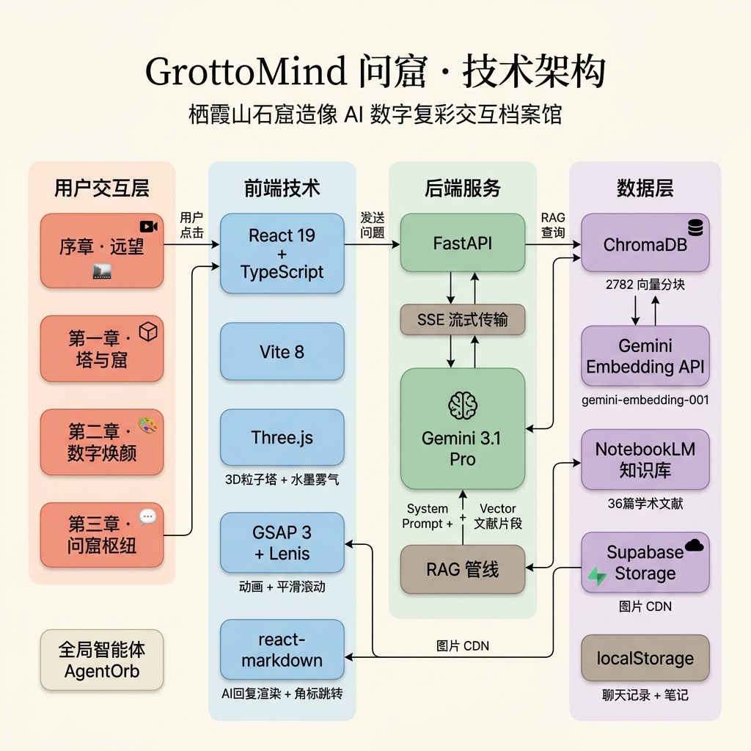
类别 | 技术
前端框架 | React 19 + TypeScript
构建工具 | Vite 8
动画 | GSAP 3 + ScrollTrigger
平滑滚动 | Lenis
3D / 着色器 | Three.js（开场水墨雾气 + 粒子塔）
Markdown 渲染 | react-markdown
后端 | FastAPI (Python) + Google Gemini 3.1 Pro
向量检索 | ChromaDB + Gemini Embedding API（gemini-embedding-001）
文献知识库 | NotebookLM 导出 + 本地 RAG 管线
图片 CDN | Supabase Storage
图片导出 | html-to-image

RAG 架构
用户提问 │ ▼ Gemini Embedding API (RETRIEVAL_QUERY) │ ▼ ChromaDB 向量检索 (cosine, top_k=5) │ ▼ 相关文献片段注入 System Prompt │ ▼ Gemini 3.1 Pro 生成带引用的回复 │ ▼ 前端渲染 Markdown + 角标跳转
- 文本切分：RecursiveCharacterTextSplitter（chunk_size=500, overlap=50）
- 索引规模：36 篇文献 → 2782 个向量分块
- 模型版本管理：自动检测 Embedding 模型变更，必要时清除旧索引并重建

本地运行
# 1. 前端依赖 npm install # 2. 后端依赖 (推荐使用 conda/venv)cd server pip install -r requirements.txt # 3. 配置环境变量cp .env.example .env# 编辑 .env，填入 GEMINI_API_KEY# 4. 构建向量索引（首次运行）cd server && python3 rag.py # 5. 启动开发服务器（前端 + 后端分别启动）# 终端 1: npm run dev # 终端 2:cd server && python3 main.py
- 前端：http://localhost:5173
- 后端 API：http://localhost:8788

项目结构
├── src/ │ ├── App.tsx # 应用入口与章节路由 │ ├── App.css # 全局样式系统 │ ├── components/ │ │ ├── IntroAnimation.tsx # 序章 · 滚动视频叙事 │ │ ├── TimelineHall.tsx # 第一章 · 3D粒子塔导航与节点系统 │ │ ├── DeepReadArticle.tsx # 第一章 · 深度阅读横向画廊 │ │ ├── ParticleStupa.tsx # 3D 粒子舍利塔渲染 │ │ ├── FadingHall.tsx # 第二章 · 颜料考古与数字焕颜 │ │ ├── InkReveal.tsx # 第二章 · 显影前后对比滑块 │ │ ├── GrottoHub.tsx # 第三章 · 问窟枢纽主界面 │ │ ├── GrottoHub.css # 第三章 · 问窟枢纽样式 │ │ ├── LiteratureLibrary.tsx # 第三章 · 文献档案库 │ │ ├── LiteratureLibrary.css # 第三章 · 文献库样式 │ │ ├── ColorCard.tsx # 矿物色卡可视化组件 │ │ ├── agent/ # 全局智能体系统 │ │ │ ├── AgentContext.tsx # 上下文管理（章节感知） │ │ │ ├── AgentOrb.tsx # 悬浮光球 UI │ │ │ ├── AgentTriggerButton.tsx # 触发按钮 │ │ │ ├── GlobalAgent.tsx # 全局对话面板 │ │ │ └── GlobalAgent.css # 全局面板样式 │ │ ├── GrottoModelScene.tsx # 石窟 3D 场景 │ │ ├── AtmosphereShader.tsx # 水墨雾气着色器 │ │ ├── AtmosphereEffects.tsx # 浮尘粒子系统 │ │ ├── GlobalControls.tsx # 全局控制栏 │ │ ├── GlowText.tsx # 标题发光特效 │ │ ├── CustomCursor.tsx # 自定义光标 │ │ ├── FullscreenButton.tsx # 全屏切换 │ │ └── Exhibition.tsx # 展览入口 │ └── main.tsx # 入口文件 ├── server/ │ ├── main.py # FastAPI 应用入口（SSE 对话 + 文献 API） │ ├── rag.py # RAG 模块（Gemini Embedding + ChromaDB） │ ├── batch_summarize.py # 批量生成文献 AI 摘要 │ ├── build_knowledge.py # 知识库构建脚本 │ ├── notebooklm_sync.py # NotebookLM 自动抓取 │ ├── upload_to_supabase.py # 静态资源上传 CDN │ ├── knowledge/ # 文献数据 + 摘要缓存 │ │ ├── metadata.json # 文献元数据（含 hidden 标记） │ │ ├── *.txt # 文献全文（清洗后） │ │ └── *_summary.json # AI 摘要缓存 │ ├── chroma_db/ # ChromaDB 向量索引（运行时生成） │ └── requirements.txt # Python 依赖清单 ├── public/ │ ├── assets/ # 静态素材（视频、字体、Logo） │ ├── 章节1图片素材/ # 舍利塔各部位高清图片（WebP） │ └── 章节2素材/ # 第二章图片与背景素材 ├── Dockerfile # 后端容器化部署 ├── index.html └── package.json

常用命令
# 前端 npm run dev # 启动前端开发环境 npm run build # 生产构建 npm run lint # 代码检查# 后端cd server && python3 main.py # 启动后端服务cd server && python3 rag.py # 重建向量索引cd server && python3 batch_summarize.py # 批量生成文献摘要

设计原则
- 博物馆级叙事感：每一屏都像一个展厅，不是网页
- 呼吸感节奏：大量留白、缓慢动效、沉静文案
- AI 实验室美学：深色底 + 中性白灰 + 极简无衬线排版
- 轻量化实现：优先使用预渲染视频 + CSS/GSAP 动画，避免重度 WebGL
- 文化严谨性：区分历史依据、视觉推演与 AI 想象
- 学术引注体系：所有文案经 NotebookLM 知识库验证，AI 回复内嵌文献角标

与 TouchDesigner 的关系
TouchDesigner 作品 | GrottoMind 网站
沉浸式视觉输出 | 文化背景解释
动态复彩效果 | 复彩逻辑说明
光影、粒子、色彩扩散 | AI 智能导览
现场交互体验 | 用户在线交互与共创

TouchDesigner 作品是"看见色彩重生"的沉浸式现场，网站是"理解色彩重生"的智能交互档案。两者共同构成完整的数字复彩设计系统。

License
本项目为毕业设计作品，仅用于学术研究与展示。

